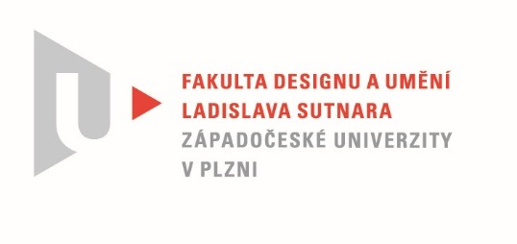

Protokol o hodnocení
kvalifikační práce

Název diplomové práce: Autorská kniha

Práci předložil student: BcA. Kamila NOVÁKOVÁ

Studijní obor a specializace: Ilustrace a grafický design, specializace Grafický design

Hodnocení vedoucího práce
Práci hodnotil:
doc. MgA. Kristýna Fišerová
Autorská kniha je oblíbeným tématem diplomantů. Kamila Nováková má ke knize blízko, už na bakalářském stupni se jí věnovala, studovala obor Kniha a tvarování papíru, kde mnoho času strávila v knihařské dílně, což je na její závěrečné práci znát.
Zpracování knihy po materiálové stránce je vymazleno do posledního detailu, jak dokládají prezentační fotografie. Kniha o knižních vazbách je publikací po všech stránkách užitečnou, grafický designér, v tomto případě Kamila Nováková je zde
i tvůrcem smysluplného obsahu, jedná se o publikaci s vymezeným posláním, která bude jistě ku prospěchu nejednomu knižnímu tvůrci. Provedení vazby a její funkčnost v souvislosti s tiskem je u knižního designu téma stále živé, budiž toho dokladem knihy, které jsou obtížně otevřít, mají prohnuté desky nebo jiný defekt.

Co se grafické úpravy publikace Kniha, nůžky, papír týká, nejedná se o neokázalé grafické řešení a hledání nových přístupů, ale ze zpracování je patrná symbióza kvalitní klasické úpravy grafické designérky, která i v době všudypřítomné internetové informační dostupnosti důvěřuje knize jako ideálnímu médiu. Kniha autorky bezezbytku naplňuje tradiční kritéria klasicky upravené sazby, kam lze zařadit dobrou čitelnost, předělové strany vhodně odlehčují náročný odborný text, typografie má tradiční uspořádání. Ku prospěchu celé věci by dozajista byla odvážnější vizuální dramaturgie, kniha občas působí poněkud konzervativním dojmem. Ilustrace celku výrazně pomáhají, oranžová barva je atraktivní (u obojího se nelze ubránit srovnání s knihou M. Peciny, který používá velmi podobné výrazové prostředky, ale těžko si někdo může přisvojit barvu a styl ilustrací, takže se jedná o srovnání, které je vlastně zbytečné). Seriózní publikace by snesla od autorky, zejména v případě sazby více odvahy a hravosti, přeci jen se jedná o závěrečnou práci, která je často poslední možností beztrestně experimentovat se zažitými zvyklostmi a zčeřit tak stojaté hladiny oboru. Na druhou stranu nutno uznat, že knihám o knihách – v tomto případě o řemeslně ideálně zvládnutých vazbách – sluší klasická, uctivá úprava a Kamila Nováková má výsledný produkt vyrobený perfektně. Kombinované desky s plátěným hřbetem, šitá vazba, volba papíru, vše na té nejvyšší úrovni. Jako svou závěrečnou práci předkládá krásně vyrobenou knihu, kterou sama upravila I napsala, obsahově
i formálně je publikace v pořádku, minimalistické grafické pojetí tvoří plynulý proud textových I obrazových informací. Kdyby kniha vyšla jako skripta pro studenty zabývající se knižní vazbou, bylo by to pro všechny velkým přínosem a radostí.

Jedná se o původní a nezaměnitelné dílo.

Navrhuji ohodnocení: výborně

Datum: 19. 7. 2020 Podpis:

